子計畫9
嘉義縣108學年度國民教育輔導團社會學習領域輔導小組〈國小組〉
「分區研習-西北區」實施計畫

一、依據
（一）教育部國民及學前教育署補助辦理十二年國民基本教育精進國民中學及國民
小學教學品質要點。
（二）嘉義縣國民教育輔導團設置及運作要點。
二、目標
（一）透過輔導員教學案例的研發推廣，激發教師精進教學與評量的行動力。
（二）分享教學實踐與教材研發等相關資料，協助解決課程與教學疑難問題。
（三）提供人力、物力等資源，發展「夥伴學校輔導協作」、「教學支持團隊」。
（四）客製化協助社會領域教師，增進專業教學能力，以提升學生學習成效。
（五）利用「分區研習」時機說明108社會領綱精神與內涵。
（六）因應108課綱公開授課，透過觀察三部曲—備課、觀課、議課，啟動教師專業對話。
三、辦理單位
（一）指導單位：教育部國民及學前教育署
（二）主辦單位：嘉義縣政府
（三）承辦單位：嘉義縣中埔鄉和睦國民小學
（四）協辦單位：嘉義縣東石鄉龍港國民小學、嘉義縣番路鄉黎明國民小學
四、辦理時間及地點:
(一)時間：109年04月24日(星期五)上午9:00~12：40，
(二)地點：景山國小視聽教室
五、參加對象：
(一)本縣國教輔導團社會學習領域輔導員(如附件)。
(二)本縣西北區各校擔任社會領域教學教師(民雄鄉、大林鎮、新港鄉、溪口鄉、太保市、朴子市、六腳鄉、東石鄉、布袋鄉)，預計每場50人，共100人次。
六、報名方式：全國教師在職進修中心線上報名
七、實施情形
(一)以東區、南區與西區、北區兩區進行研習，每區參與學員約50人。
(二)課程主題以輔導員所研究之教學成果進行分享，透過分區研習活動提供輔導員更多的
時間進行專題分享，並與教師們進行專業對話。
(三)課程主題：以共同備課、共同觀課、共同議課、有效教學策略、學習共同體教學、非
選擇題命題、議題融入教學、公民行動方案等內容進行規劃與分享。

東區、南區 | 梅山鄉、竹崎鄉、番路鄉、中埔鄉、大埔鄉、阿里山鄉、水上鄉、鹿草鄉、義竹鄉
西區、北區 | 民雄鄉、大林鎮、新港鄉、溪口鄉、太保市、朴子市、六腳鄉、東石鄉、布袋鎮

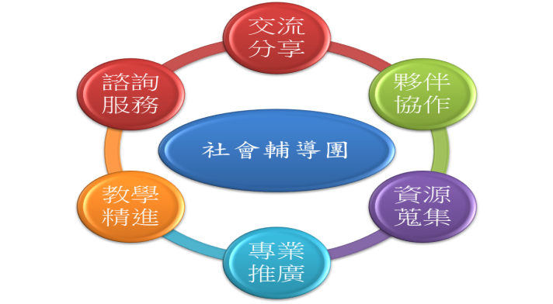

課程內容
嘉義縣國民教育輔導團社會領域國小組〈國小組〉108學年度【分區研習】課程表
時 間 | 內 容 | 主講人(主持人)
08:50~09:00 | 報 到 | 輔導團員
09:00~09:10 | 始業式 | 召集人 陳振興校長
09:10~10:30 | 社會領域素養導向課程設計實例-以實農教育為例 | 輔導員 曹宇君老師
10:30~11:40 | 社會領域素養導向教學與評量設計實例-走讀踏查 | 輔導員 呂佳芸主任
11:40~12:40 | 1.「108社會領域領綱精神與內涵」  2. 各鄉鎮鄉土教材一百問  2.綜合座談(社會領域教學Q&A) | 召集人 陳振興校長
12:40 | 用餐後賦歸

嘉義縣國教輔導團108學年度社會學習領域〈國小組〉
分區研習、到校蹲點輔導回饋表
填寫時間： 年 月 日
基  本  資  料 | 1.教學年資：□實習教師 □初任教師 （服務1-2年）  □服務3-10年 □服務11-20年 □服務21年以上 □其他  2.職稱：□導師 □專任老師 □教師兼任行政工作  3.是否擔任本領域教學：□是 □否  4.任教年級： 年級  5.是否曾進入：嘉義縣輔導團社會領域粉絲專頁(歡迎搜尋臉書加入)：□是 □否  6.是否曾加入嘉義縣國教輔導團社會領域LINE全組下載或分享您的資料：□是 □否  7.是否曾經接收到同仁研習所帶回之社會領域的相關教學資源：□是 □否
意  見  回  饋 | （高）5--- 4--- 3--- 2--- 1 (低)
1. 這次主題內容或專業對話切合您教學實務需求的程度？ □ □ □ □ □
2. 您願意嘗試運用這些教學理念/技巧於教學的程度 ？ □ □ □ □ □
3. 您對於輔導團所提供的資訊與服務之整體感覺的程度？ □ □ □ □ □
4. 您認為這次輔導員教學演示提供您專業知能的程度？ □ □ □ □ □
日  後  輔  導  需  求 | 對於今日的研習內容，請給予我們寶貴的意見回饋，您的回饋是我們持續精進的動力。
 | 對於本領域，您最迫切需要了解或想探討的議題為何？
謝謝您的參與！！有您的支持，是我們進步的最大動力！
輔導團社會領域祝福您：健康快樂

附件:
嘉義縣國教輔導團108學年度社會學習領域國小組團員名冊
國  小  組 | 召集人 | 和睦國小 | 陳振興校長
 | 副召集人 | 龍港國小 | 翁雅屏校長
 | 副召集人 | 黎明國小 | 邱廣興校長
 | 副召集人 | 香林國小 | 黃瀅嘉校長
 | 主任輔導員 | 和睦國小 | 王伯安主任
 | 輔導員 | 和睦國小 | 陳勝哲主任
 | 輔導員 | 中埔國小 | 李敏慈主任
 | 輔導員 | 松梅國小 | 呂佳芸主任
 | 輔導員 | 中和國小 | 張曉黎教師
 | 輔導員 | 和睦國小 | 曹宇君教師
 | 輔導員 | 和睦國小 | 陳佩瑩教師
 | 輔導員 | 和睦國小 | 蘇儀真教師
 | 輔導員 | 和睦國小 | 梁育訓教師
 | 輔導員 | 和睦國小 | 蔡佩菁教師
 | 輔導員 | 和睦國小 | 蔡承芳教師

